Resolución del Pleno del Instituto de Transparencia, Acceso a la Información Pública y Protección de Datos Personales del Estado de México y Municipios, con domicilio en Metepec, Estado de México, del veinte de septiembre de dos mil veintitrés.

VISTO el expediente formado con motivo del Recurso Revisión 02662/INFOEM/IP/RR/2023, promovido por XXXXXXX XXXX XX, a quien en lo sucesivo se le denominará EL RECURRENTE, en contra de la respuesta de la Instituto Electoral del Estado de México, que en lo sucesivo se denominará EL SUJETO OBLIGADO, se procede a dictar la presente resolución con base en lo siguiente:

ANTECEDENTES

I. De la solicitud de información.
El diecinueve de abril de dos mil veintitrés, EL RECURRENTE presentó a través del Sistema de Acceso a la Información Mexiquense, en lo subsecuente EL SAIMEX ante EL SUJETO OBLIGADO, la solicitud de acceso a la Información Pública, a la que se le asignó el número de expediente 00276/IEEM/IP/2023, mediante la cual solicitó:

“Solicito se me entregue el número, nombre y funciones relacionadas con el personal contratado con motivo de las últimas 3 elecciones (2017, 2018 y 2021) en los consejos distritales del Municipio de Ecatepec.” (Sic).

MODALIDAD DE ENTREGA: Sistema de Acceso a la Información Mexiquense (SAIMEX).

II. Turno de la solicitud de información.
En cumplimiento al artículo 162 de la Ley de Transparencia y Acceso a la Información Pública del Estado de México y Municipios, el veinte de abril de dos mil veintitrés, la Titular de la Unidad de Transparencia del Sujeto Obligado, turnó el requerimiento de información al servidor público habilitado que estimó pertinente, a fin de colmar la solicitud de acceso a la información; tal y como, se aprecia en la siguiente imagen:

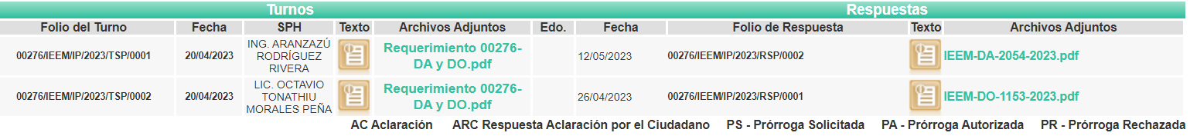

III. Respuesta del Sujeto Obligado.
De las constancias que obran en el SAIMEX, se advierte que el doce de mayo de dos mil veintitrés, EL SUJETO OBLIGADO entregó la respuesta a la solicitud de Información Pública del particular en los siguientes términos:

“Metepec, México a 12 de Mayo de 2023
Nombre del solicitante: C. Solicitante
Folio de la solicitud: 00276/IEEM/IP/2023
En respuesta a la solicitud recibida, nos permitimos hacer de su conocimiento que con fundamento en el artículo 53, Fracciones: II, V y VI de la Ley de Transparencia y Acceso a la Información Pública del Estado de México y Municipios, le contestamos que:
Se adjunta respuesta a su solicitud de información.
ATENTAMENTE
MAESTRA LILIBETH ÁLVAREZ RODRÍGUEZ”

Por otra parte se agregó a la respuesta diversos archivos digitales que a continuación se enlistan:

- “OFICIO RESPUESTA 276-2023 UT.pdf”: documento constante de una foja útil, de cuyo contenido se advierte el oficio con número de registro IEEM/UT/918/2023 suscrito por la Jefa de la Unidad de Transparencia por el cual señala que adjunta en formato pdf las respuestas emitidas por los servidores público habilitados de las Direcciones de Organización y Administración.
- “RESPUESTA 276-2023 DA.pdf”: documento constante de dos fojas útiles, de cuyo contenido se advierte el oficio con número de registro IEEM/DA/2054/2023, suscrito por el encargado del despacho de la Dirección de Administración, por medio del cual enlista los miembros de los consejos distritales electorales de Ecatepec de Morelos que se integraron durante los procesos de elección de Gobernador del Estado y Diputados de los años 2017, 2018 y 2021.
- “REGLAMENTO ÓRGANOS DESCONCENTRADOS IEEM.pdf”: documento constante de ciento veinte fojas útiles, de cuyo contenido se advierte el Reglamento para Órganos Desconcentrados del Instituto Electoral del Estado de México.
- “CEEM.pdf”: documento constante de ciento noventa y tres fojas útiles, de cuyo contenido se advierte el Código Electoral del Estado de México.
- “RESPUESTA 276-2023 DO.pdf”: documento constante de una foja útil, de cuyo contenido se advierte el oficio con número de registro IEEM/DO/1153/2023, signado por el Director de Organización, por el que manifiesta que no cuenta con la información relacionada con el número, nombre y funciones del personal contratado en los consejos distritales número 6, 8, 21, 22 y 24 de Ecatepec de Morelos, instalados para los procesos electorales 2016-2017, 2017-2018 y 2021.

IV. Del Recurso Revisión.
Inconforme con la respuesta, el quince de mayo de dos mil veintitrés, EL RECURRENTE interpuso el Recurso Revisión sujeto del presente estudio, el cual fue registrado en EL SAIMEX, y se le asignó el número de expediente 02662/INFOEM/IP/RR/2023, en el que señaló como:

Acto impugnado:
“Respuesta emitida por la autoridad, en virtud de que no se incluye a todo el personal contratado con motivo de las elecciones mencionadas. Por lo que faltarían los auxiliares y demás personal contratado con motivo de las elecciones mencionadas” (sic).

Razones o motivos de inconformidad:
“Respuesta emitida por la autoridad, en virtud de que no se incluye a todo el personal contratado con motivo de las elecciones mencionadas. Por lo que faltarían los auxiliares y demás personal contratado con motivo de las elecciones mencionadas” (Sic).

V. Del turno del Recurso Revisión.
El quince de mayo de dos mil veintitrés, el medio de impugnación que se trata se envió electrónicamente al Instituto de Transparencia, Acceso a la Información Pública y Protección de Datos Personales del Estado de México y Municipios; por lo que, con fundamento en el artículo 185, fracción I de la Ley de Transparencia y Acceso a la Información Pública del Estado de México y Municipios, se turnó mediante EL SAIMEX, a la Comisionada Sharon Cristina Morales Martínez a efecto de decretar su admisión o desechamiento.

a) Admisión del Recurso Revisión.
De las constancias del expediente electrónico del SAIMEX, se advierte que el diecinueve de mayo de dos mil veintitrés, se notificó la admisión a trámite del Recurso Revisión que nos ocupa; así como la integración del expediente respectivo, mismo que se puso a disposición de las partes, para que en un plazo máximo de siete días hábiles conforme a lo dispuesto por el artículo 185 de la Ley de Transparencia y Acceso a la Información Pública del Estado de México y Municipios; EL RECURRENTE manifestara lo que a su derecho conviniera, a efecto de presentar pruebas o alegatos y, en su caso, EL SUJETO OBLIGADO rindiera su correspondiente Informe Justificado.

b) Manifestaciones.
De acuerdo a las constancias digitales que obran en EL SAIMEX se desprende que conforme a lo dispuesto en el artículo 185, fracciones II y IV de la Ley de Transparencia y Acceso a la Información Pública del Estado de México y Municipios, dentro del término legalmente concedido a EL RECURRENTE, éste no realizó manifestación alguna.

Por su parte, el SUJETO OBLIGADO rindió su informe justificado a través de los archivos digitales que se mencionan a continuación:
- “INFORME JUSTIFICADO RR 2662-2023 UT.pdf”: documento constante de dieciocho fojas útiles, de cuyo contenido se advierte el informe justificado suscrito por la Jefa de la Unidad de Transparencia, por el cual ratifica la respuesta primigenia.
- “OFICIO INFORME JUSTIFICADO RR 2662-2023 DA.pdf”: documento constante de tres fojas útiles, de cuyo contenido se advierte el oficio con número de registro IEEM/DA/2253/2023, signado por el encargado del despacho de la Dirección de Administración, por medio del cual ratifica su respuesta primigenia.

Sirva de apoyo de lo anterior, la siguiente ilustración.

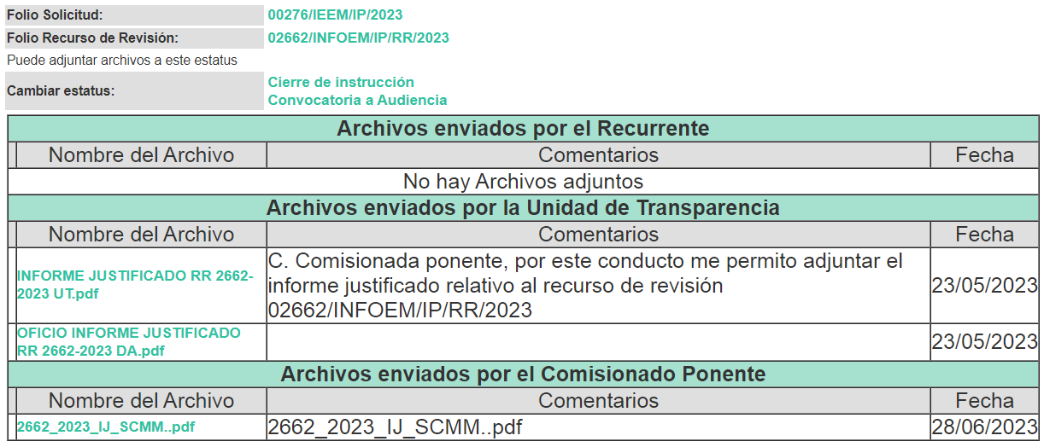

c) Acuerdo de ampliación:
El siete de julio de dos mil veintitrés, se notificó a las partes el acuerdo de ampliación del plazo para resolver el Recurso de Revisión en estudio, por un periodo de hasta quince días hábiles, de conformidad con el artículo 181, tercer párrafo de la Ley de Transparencia y Acceso a la Información Pública del Estado de México y Municipios.

Este organismo garante no pasa por alto justificar, que el plazo para emitir resolución en el presente asunto encuentra justificación en el alto número de recursos de revisión recibidos dentro del primer semestre del año dos mil veintidós, que, en comparación con los recibidos el año pasado dentro del mismo periodo, se ha incrementado aproximadamente un 400%, circunstancia atípica que ha rebasado las capacidades técnicas y humanas del personal encargado de la proyección de las resoluciones a dichos medios de impugnación.

Por ello, es menester precisar que si bien se ha excedido el plazo para resolver el presente medio de impugnación, de conformidad con la ley de la materia, el plazo para emitir resolución se encuentra justificado en los elementos para medir su razonabilidad de asuntos conforme a los parámetros establecidos por diversos órganos jurisdiccionales federales, aplicables también en procedimientos análogos, como el que nos ocupa.

Así, en términos de lo que establecen los artículos 8.1 y 25 de la Convención Americana sobre Derechos Humanos, los recursos deben ser sencillos y resolverse en el menor tiempo posible, tomando en consideración la dilación total del procedimiento; esto es, en un plazo razonable.

En ese sentido, el legislador fijó los términos procesales en las leyes, de manera general, sin que pudiera prever la variada gama de casos que son resueltos por los órganos jurisdiccionales o cuasi jurisdiccionales, tanto por la complejidad de los hechos, como por el número de casos que conocen.
Por ello, excepcionalmente, si un asunto es resuelto con posterioridad a los plazos señalados por la norma debe analizarse la razonabilidad del tiempo necesario para su resolución, atentos a los siguientes criterios:

a) Complejidad del asunto: La complejidad de la prueba, la pluralidad de sujetos procesales, el tiempo transcurrido, las características y contexto del recurso.
b) Actividad Procesal del interesado: Acciones u omisiones del interesado.
c) Conducta de la Autoridad: Las Acciones u omisiones realizadas en el procedimiento. Así como si la autoridad actuó con la debida diligencia.
d) La afectación generada en la situación jurídica de la persona involucrada en el proceso: Violación a sus derechos humanos.

De modo que, cuando se trate de un asunto excepcional, por alguna o todas las características mencionadas o bien, cuando el ingreso de asuntos al órgano jurisdiccional o cuasi jurisdiccional respectivo supere notoriamente al que podría considerarse normal, debe concluirse que es una excluyente de responsabilidad en relación con la actuación del funcionario, como ha acontecido en el caso que nos ocupa.
Argumento que encuentra sustento en la jurisprudencia P./J. 32/92 emitida por el Pleno de la Suprema Corte de Justicia de la Nación de rubro “TÉRMINOS PROCESALES. PARA DETERMINAR SI UN FUNCIONARIO JUDICIAL ACTUÓ INDEBIDAMENTE POR NO RESPETARLOS SE DEBE ATENDER AL PRESUPUESTO QUE CONSIDERÓ EL LEGISLADOR AL FIJARLOS Y LAS CARACTERÍSTICAS DEL CASO.”, visible en la Gaceta del Seminario Judicial de la Federación con el registro digital 205635.

Razones por las cuales cabe concluir que, la resolución al Recurso de Revisión se solventa hasta esta fecha, debido a que existe una excesiva carga de trabajo en desproporción a la capacidad de los recursos materiales y humanos con que cuenta este Instituto para atender la enorme demanda de usuarios que acuden para que se les garantice su Derecho de acceso a la información Pública y Protección de Datos Personales, aunado a la complejidad de los hechos a los que se refieren, así como al volumen del expediente, la extensión de los escritos y pruebas aportadas y desahogadas por las partes; lo que impide la tramitación de los recursos dentro de los términos legales previamente establecidos por la Ley, por tratarse de causas de fuerza mayor.

Al respecto, también son de considerar los criterios sostenidos por el Cuarto Tribunal Colegiado en Materia Administrativa del Primer Circuito, cuyos rubros y datos de identificación son los siguientes:

“PLAZO RAZONABLE PARA RESOLVER. DIMENSIÓN Y EFECTOS DE ESTE CONCEPTO CUANDO SE ADUCE EXCESIVA CARGA DE TRABAJO.” consultable en el Seminario Judicial de la Federación y su gaceta, con el registro digital 2002351.
“PLAZO RAZONABLE PARA RESOLVER. CONCEPTO Y ELEMENTOS QUE LO INTEGRAN A LA LUZ DEL DERECHO INTERNACIONAL DE LOS DERECHOS HUMANOS.”, visible en el Seminario Judicial de la Federación y su gaceta, con el registro digital 2002350.

Por ello, este organismo garante comprometido con la tutela de los derechos humanos confiados, señala que este exceso del plazo legal para resolver el presente asunto, resulta de carácter excepcional.

d) Cierre de Instrucción.
Una vez analizado el estado procesal que guarda el expediente, el diecinueve de septiembre de dos mil veintitrés, la Comisionada Sharon Cristina Morales Martínez acordó el cierre de instrucción; así como, la remisión del mismo a efecto de ser resuelto, de conformidad con lo establecido en el artículo 185 fracciones VI y VIII de la Ley de Transparencia y Acceso a la Información Pública del Estado de México y Municipios.

CONSIDERANDO

PRIMERO. Competencia.
Este Instituto de Transparencia, Acceso a la Información Pública y Protección de Datos Personales del Estado de México y Municipios, es competente para conocer y resolver el presente Recurso Revisión, conforme a lo dispuesto en los artículos 6, Apartado A de la Constitución Política de los Estados Unidos Mexicanos; 5, párrafo trigésimo segundo, trigésimo tercero y trigésimo cuarto, fracciones IV y V de la Constitución Política del Estado Libre y Soberano de México; ordinal 2, fracción II, 13, 29, 36, fracciones I y II, 176, 178, 179, 181 párrafo tercero y 185 de la Ley de Transparencia y Acceso a la Información Pública del Estado de México y Municipios; y 9, fracciones I y XXIII y 11 del Reglamento Interior del Instituto de Transparencia, Acceso a la Información Pública y Protección de Datos Personales del Estado de México y Municipios.

SEGUNDO. Interés.
El Recurso Revisión fue interpuesto por parte legítima, en atención a que se presentó por EL RECURRENTE, quien es la misma persona que formuló la solicitud de acceso a la Información Pública al SUJETO OBLIGADO, pues para ello, es necesario que el particular ingrese al SAIMEX mediante la utilización de su clave de usuario y contraseña.

TERCERO. Oportunidad.
El Recurso de Revisión fue interpuesto dentro del plazo de quince días hábiles, contados a partir del día siguiente al en que EL RECURRENTE tuvo conocimiento de la respuesta impugnada; tal y como, lo prevé el artículo 178 de la Ley de Transparencia y Acceso a la Información Pública del Estado de México y Municipios, que establece:

“Artículo 178. El solicitante podrá interponer, por sí mismo o a través de su representante, de manera directa o por medios electrónicos, Recurso de Revisión ante el Instituto o ante la Unidad de Transparencia que haya conocido de la solicitud dentro de los quince días hábiles, siguientes a la fecha de la notificación de la respuesta.

A falta de respuesta del sujeto obligado, dentro de los plazos establecidos en esta Ley, a una solicitud de Acceso a la Información Pública el recurso podrá ser interpuesto en cualquier momento, acompañado con el documento que pruebe la fecha en que presentó la solicitud.

En el caso de que se interponga ante la Unidad de Transparencia, ésta deberá remitir el Recurso de Revisión al Instituto a más tardar al día siguiente de haberlo recibido.” (Sic)

En esa tesitura, atendiendo a que EL SUJETO OBLIGADO notificó la respuesta a la solicitud de Acceso a la Información Pública el día doce de mayo de dos mil veintitrés, así, el plazo de quince días hábiles que el artículo 178 de la Ley de la materia otorga a la hoy RECURRENTE para presentar el respectivo Recurso de Revisión, transcurrió del quince de mayo al dos de junio de dos mil veintitrés, sin contemplar en el cómputo los días veinte, veintiuno, veintisiete y veintiocho de mayo del mismo año por corresponder a sábados y domingos, considerados como días inhábiles, en términos del artículo 3, fracción X de la Ley de Transparencia y Acceso a la Información Pública del Estado de México y Municipios

Por tanto, si el Recurso de Revisión que nos ocupa, se interpuso el quince de mayo de dos mil veintitrés, éste se encuentra dentro de los márgenes temporales previstos en el precepto legal citado en el párrafo anterior y, por tanto, su interposición se considera oportuna.

CUARTO. Procedibilidad.
Del análisis efectuado se advierte que resulta procedente la interposición del recurso y se concluye la acreditación plena de todos y cada uno de los elementos formales exigidos por el artículo 180 de la Ley de Transparencia y Acceso a la Información Pública del Estado de México y Municipios, que a la letra señala:

“Artículo 180. El recurso de revisión contendrá:

I. El sujeto obligado ante la cual se presentó la solicitud;
II. El nombre del solicitante que recurre o de su representante y, en su caso, del tercero interesado, así como la dirección o medio que señale para recibir notificaciones;
III. El número de folio de respuesta de la solicitud de acceso;
IV. La fecha en que fue notificada la respuesta al solicitante o tuvo conocimiento del acto reclamado, o de presentación de la solicitud, en caso de falta de respuesta;
V. El acto que se recurre;
VI. Las razones o motivos de inconformidad;
VII. La copia de la respuesta que se impugna y, en su caso, de la notificación correspondiente, en el caso de respuesta de la solicitud; y
VIII. Firma del recurrente, en su caso, cuando se presente por escrito, requisito sin el cual se dará trámite al recurso.
Adicionalmente, se podrán anexar las pruebas y demás elementos que considere procedentes someter a juicio del Instituto.
En ningún caso será necesario que el particular ratifique el recurso de revisión interpuesto.
En caso de que el recurso se interponga de manera electrónica no será indispensable que contengan los requisitos establecidos en las fracciones II, IV, VII y VIII.”
QUINTO. Estudio y resolución del asunto.
Es pertinente enfatizar lo que contempla el artículo 6°, Apartado A de la Constitución Política de los Estados Unidos Mexicanos, atinente al derecho de Acceso a la Información Pública, que señala a la letra:

“Artículo 6o…
A. Para el ejercicio del derecho de acceso a la información, la Federación y las entidades federativas, en el ámbito de sus respectivas competencias, se regirán por los siguientes principios y bases:
I. Toda la información en posesión de cualquier autoridad, entidad, órgano y organismo de los Poderes Ejecutivo, Legislativo y Judicial, órganos autónomos, partidos políticos, fideicomisos y fondos públicos, así como de cualquier persona física, moral o sindicato que reciba y ejerza recursos públicos o realice actos de autoridad en el ámbito federal, estatal y municipal, es pública y sólo podrá ser reservada temporalmente por razones de interés público y seguridad nacional, en los términos que fijen las leyes. En la interpretación de este derecho deberá prevalecer el principio de máxima publicidad. Los sujetos obligados deberán documentar todo acto que derive del ejercicio de sus facultades, competencias o funciones, la ley determinará los supuestos específicos bajo los cuales procederá la declaración de inexistencia de la información.
II. La información que se refiere a la vida privada y los datos personales será protegida en los términos y con las excepciones que fijen las leyes.
III. Toda persona, sin necesidad de acreditar interés alguno o justificar su utilización, tendrá acceso gratuito a la Información Pública, a sus datos personales o a la rectificación de éstos.
IV. Se establecerán mecanismos de acceso a la información y procedimientos de revisión expeditos que se sustanciarán ante los organismos autónomos especializados e imparciales que establece esta Constitución.
V. Los sujetos obligados deberán preservar sus documentos en archivos administrativos actualizados y publicarán, a través de los medios electrónicos disponibles, la información completa y actualizada sobre el ejercicio de los recursos públicos y los indicadores que permitan rendir cuenta del cumplimiento de sus objetivos y de los resultados obtenidos.
VI. Las leyes determinarán la manera en que los sujetos obligados deberán hacer pública la información relativa a los recursos públicos que entreguen a personas físicas o morales.
VII. La inobservancia a las disposiciones en materia de acceso a la Información Pública será sancionada en los términos que dispongan las leyes.”

De igual manera, la Constitución Política del Estado Libre y Soberano de México, en su artículo 5°, párrafo trigésimo segundo, trigésimo tercero y trigésimo cuarto.

Así mismo, se tiene que la Ley de Transparencia y Acceso a la Información Pública del Estado de México y Municipios, prevé en su artículo 23, lo siguiente:

“Artículo 23. Son sujetos obligados a transparentar y permitir el acceso a su información y proteger los datos personales que obren en su poder:

I. El Poder Ejecutivo del Estado de México, las dependencias, organismos auxiliares, órganos, entidades, fideicomisos y fondos públicos, así como la Procuraduría General de Justicia;
II. El Poder Legislativo del Estado, los organismos, órganos y entidades de la Legislatura y sus dependencias;
III. El Poder Judicial, sus organismos, órganos y entidades, así como el Consejo de la Judicatura del Estado;
IV. Los ayuntamientos y las dependencias, organismos, órganos y entidades de la administración municipal;
V. Los órganos autónomos;
VI. Los tribunales administrativos y autoridades jurisdiccionales en materia laboral;
VII. Los partidos políticos y agrupaciones políticas, en los términos de las disposiciones aplicables;
VIII. Los fideicomisos y fondos públicos que cuenten con financiamiento público, parcial o total, o con participación de entidades de gobierno;
IX. Los sindicatos que reciban y/o ejerzan recursos públicos en el ámbito estatal y municipal;
X. Cualquier persona física o jurídico colectiva que reciba y ejerza recursos públicos en el ámbito estatal o municipal; y
XI. Cualquier otra autoridad, entidad, órgano u organismo de los poderes estatal o municipal, que reciba recursos públicos.
Los sujetos obligados deberán hacer pública toda aquella información relativa a los montos y las personas a quienes entreguen, por cualquier motivo, recursos públicos, así como los informes que dichas personas les entreguen sobre el uso y destino de dichos recursos.
Los servidores públicos deberán transparentar sus acciones así como garantizar y respetar el derecho de acceso a la Información Pública.

Ahora bien, atendiendo a los preceptos legales a los cuales se hizo referencia, es preciso mencionar que, el Instituto Electoral del Estado de México, se encuentra dentro de los supuestos de obligatoriedad a transparentar y garantizar el Acceso a la Información Pública.

Lo que se concatena a que las autoridades locales se encuentran constreñidas a la observancia de que toda la información que generen, administren o bien posean los Sujetos Obligados, debe ser considerada un bien de dominio público y accesible a cualquier persona; como es de amplio conocimiento, el derecho imperante en materia de transparencia se rige por el principio de máxima publicidad y en caso de negarse o limitarse, la procedencia de tales excepciones deberá en todo momento ser acreditado fehacientemente por aquellos cuya obligación sea asistir a dicha garantía, es decir, deberán motivar la clasificación de la información que consideren susceptible de tal actuación, señalando las causas especiales que los llevaron a dicha actuación.

En ese tenor, para un mejor estudio y comprensión del asunto que se resuelve, es preciso recordar que, EL RECURRENTE requirió al SUJETO OBLIGADO lo siguiente:
“Solicito se me entregue el número, nombre y funciones relacionadas con el personal contratado con motivo de las últimas 3 elecciones (2017, 2018 y 2021) en los consejos distritales del Municipio de Ecatepec.” (sic).

En atención a lo solicitado por el particular, el Sujeto Obligado respondió a través de diversos archivos digitales, cuyo contenido se inserta para una mayor referencia a continuación:
“OFICIO RESPUESTA 276-2023 UT.pdf”:

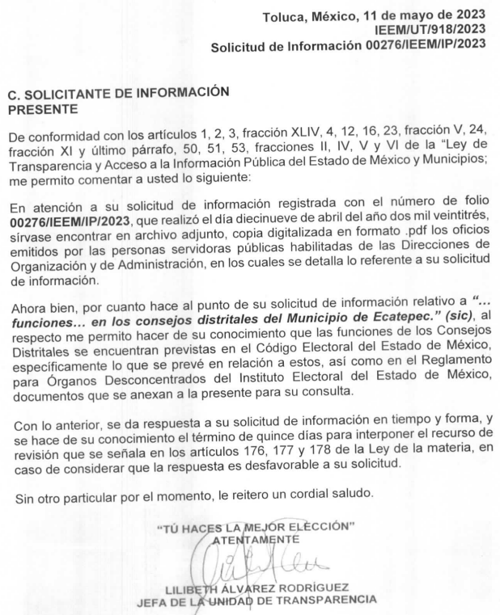
“RESPUESTA 276-2023 DA.pdf”:

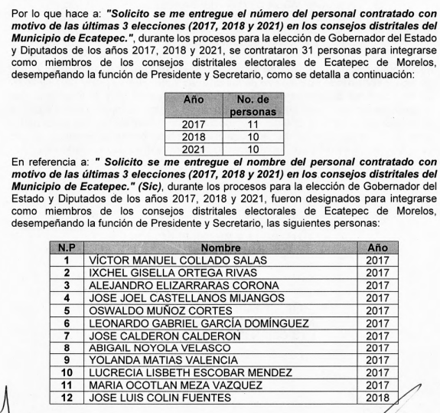


“RESPUESTA 276-2023 DO.pdf”:

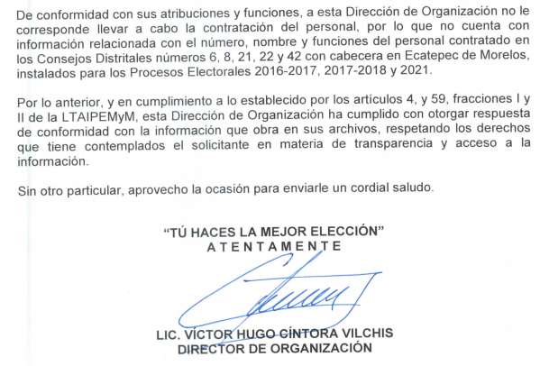

Inconforme con la respuesta obtenida, el particular presentó el medio de impugnación en que se actúa, en el que señaló como acto impugnado y razones o motivos de inconformidad, lo que a continuación se mencionan:

Acto Impugnado:
“Respuesta emitida por la autoridad, en virtud de que no se incluye a todo el personal contratado con motivo de las elecciones mencionadas. Por lo que faltarían los auxiliares y demás personal contratado con motivo de las elecciones mencionadas” (sic).
Razones o Motivos de la Inconformidad:
“Respuesta emitida por la autoridad, en virtud de que no se incluye a todo el personal contratado con motivo de las elecciones mencionadas. Por lo que faltarían los auxiliares y demás personal contratado con motivo de las elecciones mencionadas” (sic).

Por otra parte, se reitera que el particular, fue omiso en remitir manifestaciones a manera de pruebas o alegatos; por su parte, el Sujeto Obligado rindió su informe justificado, por medio del cual ratifica su respuesta primigenia.

Expuestas las posturas de las partes, se procede al análisis del agravio hecho valer por el particular, relativo a la entrega de la información incompleta por parte del Sujeto Obligado, de conformidad con el artículo 179, fracción V.

Por otra parte, no se omite señalar que respecto a las documentales remitidas por el Sujeto Obligado, este Instituto no está facultado para manifestarse sobre la veracidad de la información proporcionada; sirve de sustento a lo anterior, el criterio 31/10 emitido por el entonces Instituto Federal de Acceso a la Información y Protección de Datos, ahora Instituto Nacional de Acceso a la Información y Protección de Datos, el cual refiere:

“El Instituto Federal de Acceso a la Información y Protección de Datos no cuenta con facultades para pronunciarse respecto de la veracidad de los
documentos proporcionados por los sujetos obligados. El Instituto Federal de Acceso a la Información y Protección de Datos es un órgano de la Administración Pública Federal con autonomía operativa, presupuestaria y de decisión, encargado de promover y difundir el ejercicio del derecho de acceso a la información; resolver sobre la negativa de las solicitudes de acceso a la información; y proteger los datos personales en poder de las dependencias y entidades. Sin embargo, no está facultado para pronunciarse sobre la veracidad de la información proporcionada por las autoridades en respuesta a las solicitudes de información que les presentan los particulares, en virtud de que en los artículos 49 y 50 de la Ley Federal de Transparencia y Acceso a la Información Pública Gubernamental no se prevé una causal que permita al Instituto Federal de Acceso a la Información y Protección de Datos conocer, vía recurso revisión, al respecto.” (Sic)

Avanzando en estudio, se debe precisar que el artículo 208 del Código Electoral del Estado de México, señala la forma de integración de los Consejos Distritales, fragmento normativo que se transcribe a continuación:

“Artículo 208. Los consejos distritales electorales funcionarán durante el proceso para la elección de diputados y para la de Gobernador del Estado, y se integrarán con los siguientes miembros:
I. Dos Consejeros que serán el Vocal Ejecutivo y el Vocal de Organización Electoral de la Junta Distrital correspondiente. Fungirá como presidente del Consejo el Vocal Ejecutivo con derecho a voz y voto y, en caso de empate, con voto de calidad; y como secretario del Consejo, el Vocal de Organización Electoral, con voz y sin voto, quien auxiliará al presidente en sus funciones y lo suplirá en sus ausencias. El Secretario del Consejo Distrital será suplido en sus ausencias temporales por el vocal de capacitación o, en su caso, por el funcionario que designe el propio Consejo Distrital.
II. Seis Consejeros Electorales, con voz y voto, electos en los términos señalados en este Código.
III. Un representante de cada uno de los partidos políticos con registro, quienes tendrán derecho a voz y sin voto.”

Asimismo se debe acotar que para el caso que nos ocupa, se advierte suficiente congruencia entre la respuesta emitida por el Sujeto Obligado y la solicitud del particular, pues se proporcionó el listado de personal contratado en los periodos de tiempo especificados por el solicitante, pues no se advierte de la normatividad referida anteriormente, que los Consejos Distritales sean integrados por personal auxiliar.

Robustece lo anterior el criterio 002/2017 emitido por el Instituto Nacional de Transparencia, Acceso a la Información Pública y Protección de Datos Personales, que a continuación se transcribe:

Criterio orientador 002/2017 del INAI:
“Congruencia y exhaustividad. Sus alcances para garantizar el derecho de acceso a la información. De conformidad con el artículo 3 de la Ley Federal de Procedimiento Administrativo, de aplicación supletoria a la Ley Federal de Transparencia y Acceso a la Información Pública, en términos de su artículo 7; todo acto administrativo debe cumplir con los principios de congruencia y exhaustividad. Para el efectivo ejercicio del derecho de acceso a la información, la congruencia implica que exista concordancia entre el requerimiento formulado por el particular y la respuesta proporcionada por el sujeto obligado; mientras que la exhaustividad significa que dicha respuesta se refiera expresamente a cada uno de los puntos solicitados. Por lo anterior, los sujetos obligados cumplirán con los principios de congruencia y exhaustividad, cuando las respuestas que emitan guarden una relación lógica con lo solicitado y atiendan de manera puntual y expresa, cada uno de los contenidos de información.

Por lo anterior, se aduce que el Sujeto Obligado no limitó el derecho humano de acceso a la información pública, en sentido contrario, proporcionó la información con la que contaba al momento de dar trámite y proporcionar su respuesta, en atención a la literalidad de la solicitud del particular.

Finalmente, en razón de lo anteriormente expuesto, éste Instituto estima que las razones o motivos de inconformidad hechos valer por EL RECURRENTE devienen infundadas; motivo por el cual, este Órgano Garante determina CONFIRMAR la respuesta otorgada por EL SUJETO OBLIGADO en la solicitud 00276/IEEM/IP/2023, en términos del artículo 186, fracción II de la Ley de Transparencia y Acceso a la Información Pública del Estado de México y Municipios por las razones expuestas en el presente considerando.

Por lo que, con fundamento en lo prescrito en los artículos 5, párrafo trigésimo segundo, trigésimo tercero y trigésimo cuarto, fracciones IV y V, de la Constitución Política del Estado Libre y Soberano de México, y los artículos 2, fracción II, 9, 29, 36, fracciones I y II, 176, 178, 179, 181, 185, fracción I, 186 y 188, de la Ley de Transparencia y Acceso a la Información Pública del Estado de México y Municipios, este Pleno:

RESUELVE

PRIMERO. Resultan infundadas las razones o motivos de inconformidad planteadas por EL RECURRENTE en términos del Considerando QUINTO de esta resolución.

SEGUNDO. Se CONFIRMA la respuesta del SUJETO OBLIGADO otorgada a la solicitud de acceso a la información que dio origen al Recurso de Revisión 02662/INFOEM/IP/RR/2023.

TERCERO. Notifíquese la presente resolución al Titular de la Unidad de Transparencia del SUJETO OBLIGADO, para su conocimiento, a través del Sistema de Acceso a la Información Mexiquense (SAIMEX).

CUARTO. Notifíquese la presente resolución al al RECURRENTE a través del Sistema de Acceso a la Información Mexiquense (SAIMEX) y hágase de su conocimiento que de conformidad con lo establecido en el artículo 196 de la Ley de Transparencia y Acceso a la Información Pública del Estado de México y Municipios, podrá impugnarla vía Juicio de Amparo en los términos de las leyes aplicables.

ASÍ LO RESUELVE, POR UNANIMIDAD DE VOTOS EL PLENO DEL INSTITUTO DE TRANSPARENCIA, ACCESO A LA INFORMACIÓN PÚBLICA Y PROTECCIÓN DE DATOS PERSONALES DEL ESTADO DE MÉXICO Y MUNICIPIOS, CONFORMADO POR LOS COMISIONADOS JOSÉ MARTÍNEZ VILCHIS; MARÍA DEL ROSARIO MEJÍA AYALA (AUSENCIA JUSTIFICADA); SHARON CRISTINA MORALES MARTÍNEZ; LUIS GUSTAVO PARRA NORIEGA Y GUADALUPE RAMÍREZ PEÑA; EN LA TRIGÉSIMA CUARTA SESIÓN ORDINARIA CELEBRADA EL VEINTE DE SEPTIEMBRE DE DOS MIL VEINTITRÉS, ANTE EL SECRETARIO TÉCNICO DEL PLENO, ALEXIS TAPIA RAMÍREZ.
SCMM/AGZ/DEMF/DLM

